物語を活用するプロジェクトマネジメント教育

プロジェクトマネジメントコース　矢吹研究室　1142064　鈴木淳子

1. 研究の背景

　プロジェクトを成功させ，完了させる活動をプロジェクトマネジメントという．プロジェクトマネジメントは，プロジェクトにおける目標の立案，各活動の計画立案，日程管理，進捗管理が含まれており，プロジェクトにおいて必要不可欠な業務遂行方法である．それにより社会全体がプロジェクトマネジメントについて注目しており，これらのプロジェクトマネジメントに関する知識及び活動は，多くの経験から蓄積された実務的な経験が必要となるため，多くの企業でプロジェクトマネジメントの知識を習得するための研修を行うなどの対策が講じられている．プロジェクトマネジメントの知識を習得するための研修は数多く存在するが，本研究では「PM桃太郎」[1]というオリエンテーションに着目する．その手法を参考にして学生を対象に新たに考案したオリエンテーションを実施し，その結果をもとに考察・検証する．

　このPM桃太郎というオリエンテーションは，特定非営利活動法人 Layer Boxが主催し，小学校高学年から中学生を対象としたプログラムとなっている．そのプログラムでは対象者が理解しやすいように，昔話の「桃太郎」を用いている．

　プログラムは2日間にかけて行われ，グループごとに「桃太郎」をプロジェクトの視点から解釈し，独自の物語を考察し絵本を作成することが成果物となっている．

1. 研究の目的

　千葉工業大学では，社会から注目されているプロジェクトマネジメントを学ぶことのできるプロジェクトマネジメント学科があり，様々なカリキュラムのもと，プロジェクトマネジメントの知識を勉強する．そこで私は，プロジェクトマネジメントの知識を効率的かつ効果的に習得できる方法を考案することで，学生の知識習得に少しでも貢献できると考える．

　最終成果物として，プロジェクトマネジメントを学ぶ大学生を対象に，オリエンテーションのプログラムを考案・実施し，結果を検証する．また，オリエンテーションを遂行することで学生のプロジェクトマネジメント知識の習得や学力の向上が期待できることを目標とする．

1. 研究の方法

　プロジェクトマネジメント学科に所属する1年生が行う，東京ディズニーシーのオリエンテーションの中で実行する．本研究の対象者は，矢吹グループ1年生10名であり，私が考案したオリエンテーションを実施してもらい，その結果を分析し，考察する．オリエンテーションの実施内容に関しては以下に記載する．

(1)期間

　4月21日～7月5日(東京ディズニーシーのオリエンテーション期間)

(2)内容

PM桃太郎[1]について調査を行い，それを参考にオリジナルのプログラムを考える．東京ディズニーシーに関する物語を選択し，その物語に沿ってプロジェクトマネジメントの一連の活動を擬似し，プロジェクトを進行させる．プロジェクト終了後，学生の成績(プレイスメントテストの成績・PM概論のテスト成績)を収集する．

(3)検証方法

様々な分析手法から適した手法を選択し，分析にかけて，結果を図にまとめ，効果を検証する．

1. 成果物のイメージ

最終成果物として，プロジェクトマネジメントを学ぶ大学生を対象に，オリエンテーションのプログラムを考案・実施し，結果を検証する．イメージとしては，オリエンテーションを遂行することで，学生のプロジェクトマネジメント知識の習得や学力の向上ができ，以下のような図になることを目標とする．

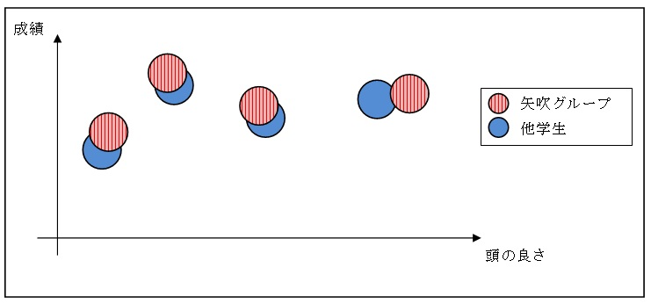

図1理想形態図

1. 進捗状況

　現在，オリエンテーションの考案・実施は終了している．今後は，3．方法の(3)に記載されている方法で分析及び検証を行い，考案したオリエンテーションについての考察を行う．

参考文献

[1] 特定非営利活動法人 Layer Box　＜NPO法人レイヤーボックス＞. “特定非営利活動法人 Layer Box─NPO法人レイヤーボックス”. event.

<http://www.aoniyoshi.us/layerbox/110326-pmmomotaro.htm>